Контрольная работа по теме «Динамика материальной точки»
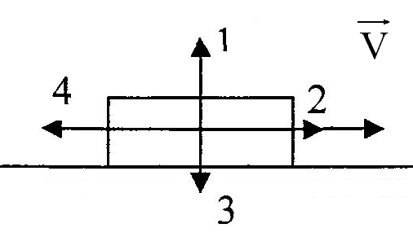
1. Автомобиль движется равномерно и прямолинейно со скоростью $\vec{V}$ (см. рис.). Какое направление имеет равнодействующая всех сил, приложенных к автомобилю?
А. $\vec{F}$=0. Б. 2. В. 3. Г. 4.
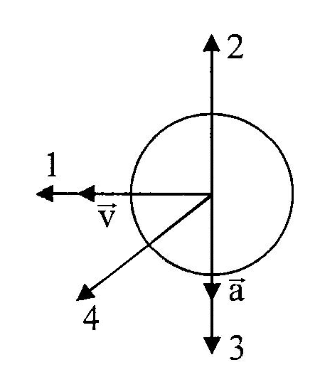
2. На рисунке представлены направления векторов скорости $\vec{V}$ и ускорения $\vec{a}$ мяча. Какое из представленных на рисунке направлений имеет вектор равнодействующей всех сил, приложенных к мячу?
А. 1. Б. 2. В. 3. Г. 4.

3. При движении парашютиста сумма векторов всех сил, действующих на него, равна нулю. Какой из графиков зависимости модуля скорости парашютиста от времени (см. рис.) соответствует этому движению?
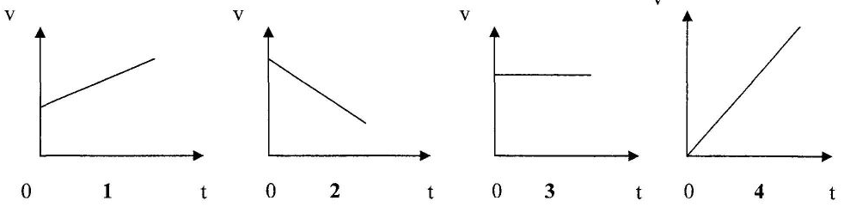
А. 1. Б. 2. В. 3. Г. 4.

4. Как будет двигаться тело массой 2 кг под действием силы 5 Н?
А. Равномерно, со скоростью 2,5м/с. Б. Равноускоренно, с ускорением 2,5м/с².
В. Равноускоренно, с ускорением 0,4м/с². Г. Равномерно, со скоростью 0,4м/с.

5. В инерциальной системе отсчета сила F сообщает телу массой m ускорение a. Как надо изменить силу, чтобы при уменьшении массы тела вдвое его ускорение стало в 4 раза больше?
А. Увеличить в 2 раза. Б. Увеличить в 4 раза. В. Уменьшить в 2 раза.
Г. Оставить неизменной.

6. Две силы F₁=3Н и F₂=4Н приложены к одной точке тела. Угол между векторами F₁ и F₂ равен 90°. Чему равен модуль равнодействующей этих сил?
А. 7Н. Б. 1Н. В. 5Н. Г. $\sqrt{7}$Н.
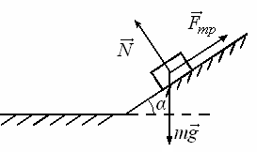
7. Брусок лежит на шероховатой наклонной опоре (см. рис.). На него действуют 3 силы: сила тяжести $m\vec{g}$, сила упругости опоры $\vec{N}$ и сила трения ${\vec{F}}_{\text{тр}}$. Если брусок покоится, то модуль равнодействующей сил ${\vec{F}}_{\text{тр}}$и $\vec{N}$ равен
А. mgcosα. Б. N·cosα. В. N·sinα. Г. $m\vec{g}$.

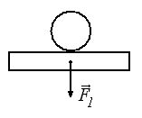
8. На рисунке показаны направление и точка приложения вектора силы ${\vec{F}}_{1}$, действующей при ударе мяча. На каком из рисунков (см. ниже) правильно показаны направление и точка приложения силы ${\vec{F}}_{2}$, возникающей при взаимодействии по третьему закону Ньютона?
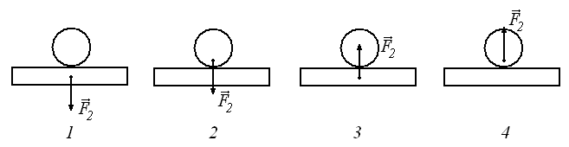
А. 1. Б. 2. В. 3. Г. 4.
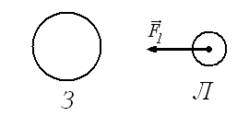
9. На рисунке показаны направление и точка приложения вектора силы ${\vec{F}}_{1}$, с которой Земля действует на Луну по закону всемирного тяготения. На каком из рисунков (см. ниже) правильно показаны направление и точка приложения силы ${\vec{F}}_{2}$, возникающей при взаимодействии по третьему закону Ньютона?
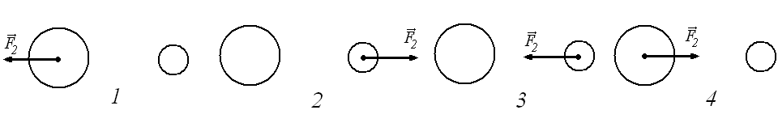
А. 1. Б. 2. В. 3. Г. 4.

10. Пружина жесткостью 100Н/м растягивается силой 20Н. Чему равно удлинение пружины?
А. 5см. Б. 20 см. В. 5м. Г. 0,2см.
11. Под действием силы 4 Н пружина удлинилась на 2 см. Чему равна жесткость пружины?
А. 200Н/м. Б. 0,5Н/м. В. 0,02Н/м. Г. 2Н/м.

12. Как изменится сила трения скольжения при движении по горизонтальной поверхности, если силу нормального давления увеличить в 3 раза?
А. Уменьшится в 3 раза. Б. Увеличится в 3 раза. В. Увеличится в 9 раз.
Г. Не изменится.

13. Как изменится сила трения скольжения при движении бруска по горизонтальной поверхности, если при неизменном значении силы нормального давления площадь соприкасающихся поверхностей увеличить в 2 раза?
А. Не изменится. Б. Увеличится в 2 раза. В. Уменьшится в 2 раза.
Г. Увеличится в 4 раза.

14. У поверхности Земли (т.е. на расстоянии R от ее центра) на тело действует сила всемирного тяготения 36 Н. Чему равна сила тяготения, действующая на это тело на расстоянии 2R от центра Земли?
А. 18Н. Б. 12Н. В. 4Н. Г. 9Н.

15. Сила гравитационного взаимодействия между двумя шарами массами m₁=m₂=1кг на расстоянии R равна F. Чему равна сила гравитационного взаимодействия между шарами массами 3 и 1 кг на таком же расстоянии R друг от друга?
А. F. Б. 3F. В. 4F. Г. 9F.

16. Лифт опускается с ускорением 10 м/с² вертикально вниз. В лифте находится тело массой 1 кг. Чему равен вес этого тела? Ускорение свободного падения принять равным 10 м/с².
А. 0Н. Б. 10Н. В. 20Н. Г. 1Н.

17. Лифт поднимается с ускорением 10 м/с², вектор ускорения направлен вертикально вверх. В лифте находится тело массой 1 кг. Чему равен вес тела? Ускорение свободного падения принять равным 10 м/с².
А. 0Н. Б. 10Н. В. 20Н. Г. 2Н.

18. Автомобиль массой m=1т движется со скоростью V=20м/с по выпуклому мосту, представляющему собой дугу окружности радиуса R=100м. С какой силой автомобиль давит на мост в верхней точке моста?

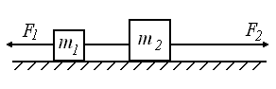
19. Два груза массами m₁=1кг и m₂=2кг, связанные нерастяжимой и невесомой нитью, движутся по горизонтальной поверхности под действием сил F₁=3Н и F₂=12Н. Определите силу натяжения нити. Коэффициент трения между каждым грузом и поверхностью μ=0,2.
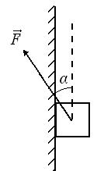
20. Брусок массой 2 кг может двигаться только вдоль вертикальных направляющих, расположенных на вертикальной стене. Коэффициент трения бруска о направляющие μ=0,1. На первоначально покоящийся брусок действует сила $\vec{F}$, по модулю равная 30Н и направленная под углом α=60° к вертикали (см. рис.). Чему равно ускорение бруска?

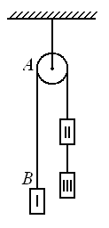
21. Через неподвижный блок перекинута нить, к концам которой привязаны два тела массами m_{I}=2кг и m_{II}=3кг. Ко второму телу на нити привязано тело массой m_{III}=4кг. Нити считать невесомыми и нерастяжимыми. Чему равна сила упругости нити на участке AB?

Ответы и решения:
1-А; 2-В; 3-В; 4-Б; 5-А; 6-В; 7-Г; 8-Г; 9-Г; 10-Б; 11-А; 12-Б; 13-А; 14-Г; 15-Б; 16-А; 17-В; 18-6кН; 19-6Н; 20-0,34м/с²; 21-31,2Н.

Решения задач контрольной работы по теме «Динамика материальной точки».
1. При прямолинейном и равномерном движении тела равнодействующая сила, действующая на тело, равна 0. Ответ А.
2. Вектор равнодействующей силы совпадает по направлению с вектором ускорения. Направление 3. Ответ В.
3. Если равнодействующая сила равна нулю, то тело движется с постоянной скоростью (равномерно). График скорости 3. Ответ В.

4. m=2 кг a=F/m=5/2=2,5м/с²
F=5Н Тело движется равноускоренно с a= 2,5м/с²
a=? Ответ Б.

5. m₂=m/2 F=ma F₂=m₂a₂= m/2·4a=2ma=2F
a₂=4a Силу следует увеличить в 2 раза
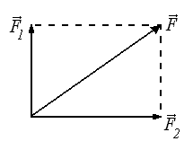
F₂=? Ответ А.

6. Равнодействующая этих сил определяется сложением векторов сил F1 и F2 (по правилу параллелограмма или треугольника). По теореме Пифагора $F=\sqrt{F_{1}^{2}+F_{2}^{2}}=\sqrt{3^{2}+4^{2}}=5\left(Н\right)$. Ответ В.

7. Так как брусок покоится, то равнодействующая этих трех сил равна нулю. Значит равнодействующая сил $\vec{N}$и${\vec{F}}_{\text{тр}}$ должна быть равна $m\vec{g}$ и направлена вертикально вверх. Ответ Г.

8. Силы, с которыми взаимодействуют тела, равны по модулю, приложены к разным телам и противоположны по направлению. Ответ Г.

9. Сила, с которой Луна притягивает Землю, приложена к центру Земли направлена к Луне вдоль прямой, соединяющей центры Земли и Луны. Ответ Г.

10. κ=100Н/м По закону Гука модуль силы упругости ‌‌׀F‌׀=κΔx, откуда Δx= ׀F‌׀/κ=
F=20Н =20/100=0,2м=20см
Δx=? Ответ Б.

11. F=4Н ‌‌׀F‌׀=κΔx κ=‌‌׀F‌׀/Δx=4/0,02=200Н/м
Δx =2см=0,02м
κ =? Ответ А.

12. N₁ F_{тр1}=μN₁ F_{тр2}=μN₂= μ·3N₁=3F_{тр1}
N₂=3N₁ Сила трения увеличится в 3 раза.
F_{тр2}=? Ответ Б.

$\begin{aligned}F_{1}=G\frac{m_{з}⋅m}{r_{1}^{2}}=G\frac{m_{з}⋅m}{R^{2}} F_{2}=G\frac{m_{з}⋅m}{r_{2}^{2}}=G\frac{m_{з}⋅m}{2{\left(R\right)}^{2}}=G\frac{m_{з}⋅m}{4R^{2}}= \\ \frac{F_{1}}{4}=\frac{\text{36}}{4}=9H\end{aligned}$13. Сила трения не изменится, так как она не зависит от площади соприкосновения тел. Ответ А.

14. F1=36Н
r1=R
r2=2R
κ =?
Ответ Г.

$F=G\frac{m_{1}⋅m_{2}}{R^{2}}=\frac{G}{R^{2}} F^{'}=G\frac{m_{1}^{'}⋅m_{2}^{'}}{R^{2}}=G\frac{3⋅1}{R^{2}}=3F$15. m₁=m₂=1кг
r=R
F Ответ Б.
m'₁=3кг
m'₂=1кг
F'=?
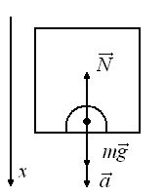
16. a=10м/с² Уравнение движения тела $m\vec{g}+\vec{N}=m\vec{a}$. В
m=1кг проекциях на ось
g=10м/с² $\begin{aligned}\text{mg}−N=\text{ma}; P=\left|N\right|=\text{mg}−\text{ma}=m\left(g−a\right)= \\ =1\left(\text{10}−\text{10}\right)=0\end{aligned}$
P=? Ответ А.

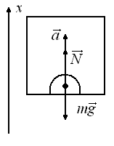
17. a=10м/с² Уравнение движения тела $m\vec{g}+\vec{N}=m\vec{a}$.
m=1кг В проекциях на ось
g=10м/с² $\begin{aligned}N−\text{mg}=\text{ma}; P=\left|N\right|=\text{mg}+\text{ma}=m\left(g+a\right)= \\ =1\left(\text{10}+\text{10}\right)=\text{20}\end{aligned}$
P=? Ответ В.

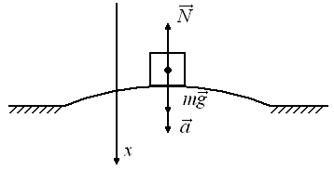
18. m=1т 1000кг $P=\left|N\right|$ Уравнение движения тела
V=20м/с $m\vec{g}+\vec{N}=m\vec{a}$.В проекциях на
R=100м P=? ось$\text{mg}−N=\text{ma},$ откуда
$N=\text{mg}−\text{ma}=m\left(g−a\right) a=\frac{V^{2}}{R}$
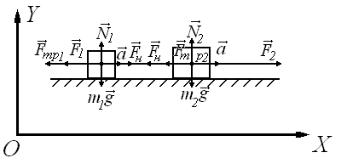
$P=\left|N\right|=m\left(g−\frac{V^{2}}{R}\right)=\text{1000}\left(\text{10}−\frac{\text{400}}{\text{100}}\right)=\text{1000}⋅6=6⋅{\text{10}}^{3}Н=6\text{кН}$

19. m₁= 1кг ${\vec{F}}_{н}+m_{1}\vec{g}+{\vec{N}}_{1}+{\vec{F}}_{1}+{\vec{F}}_{\text{тр}1}=m_{1}\vec{a}$
m₂=2кг ${\vec{F}}_{2}+m_{2}\vec{g}+{\vec{N}}_{2}+{\vec{F}}_{н}+{\vec{F}}_{\text{тр}2}=m_{2}\vec{a}$
F₁=3Н
F₂=12Н В проекциях на ось OX:
μ=0,2
F_{н}=?
$\begin{aligned}F_{н}−F_{1}−F_{\text{тр}1}=m_{1}a \\ F_{2}−F_{н}−F_{\text{тр}2}=m_{2}a\end{aligned}$$\begin{aligned}\text{Складывая},\text{получим}: \\ F_{2}−F_{{\text{тр}}_{2}}−F_{1}−F_{{\text{тр}}_{1}}=a\left(m_{1}+m_{2}\right)\left(\right)\end{aligned}$

На ось OY:
$\begin{aligned}N_{1}−m_{1}g=0 \\ N_{2}−m_{2}g=0\end{aligned}$ $\begin{aligned}N_{1}=m_{1}g \\ N_{2}=m_{2}g\end{aligned}$ $\begin{aligned}F_{\text{тр}1}={μN}_{1}={μm}_{1}g \\ F_{\text{тр}2}={μN}_{2}={μm}_{2}g\end{aligned}$
Подставляя значения F_{тр1} и F_{тр2} в (*)$F_{2}−{μт}_{2}g−F_{1}−{μт}_{1}g=a\left(m_{1}+m_{2}\right),$ откуда $a=\frac{F_{2}−F_{1}−μg\left(m_{2}+m_{1}\right)}{m_{1}+m_{2}}=\frac{\text{12}−3−0,2⋅\text{10}\left(1+2\right)}{1+2}=\frac{\text{12}−3−6}{3}=1м/{с^{2}}$
Теперь найдем F_{н}: $F_{н}=F_{1}+F_{{\text{тр}}_{1}}+m_{1}a=F_{1}+{μт}_{1}g+m_{1}a=3+0,2⋅\text{10}⋅1+1⋅1=6Н$
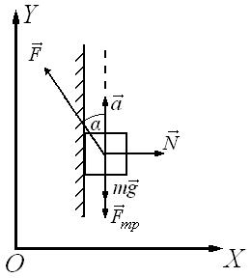
20. F=30Н Векторное уравнение: $\vec{F}+m\vec{g}+\vec{N}+{\vec{F}}_{\text{тр}}=m\vec{a}$
m=2кг В проекциях на ось OX: $N−F\text{sin}α=0→N=F\text{sin}α$
α=60° В проекциях на ось OY: $F\text{cos}α−\text{mg}−F_{\text{тр}}=\text{ma}$
μ=0,1 $F_{\text{тр}}=μN=μF\text{sin}α$
F_{н}=? $a=\frac{F\text{cos}α−μF\text{sin}α−\text{mg}}{m}=\frac{\text{50}⋅0,5−0,1⋅\text{50}⋅0,\text{866}−2⋅\text{10}}{2}=\frac{\text{25}−4,\text{33}−\text{20}}{2}=\frac{0,\text{67}}{2}=0,\text{34}м/{с^{2}}$
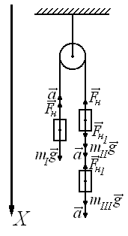
$\begin{aligned}m_{I}\vec{g}+{\vec{F}}_{н}=m_{I}\vec{a} \\ m_{\text{II}}\vec{g}+{\vec{F}}_{\text{нI}}+{\vec{F}}_{н}=m_{\text{II}}\vec{a} \\ m_{\text{III}}\vec{g}+{\vec{F}}_{н1}=m_{\text{III}}\vec{a}\end{aligned}$21. m_{I}=2кг Уравнения движения тел в векторном виде:
m_{II}=3кг
m_{III}=4кг
F_{н}=?

В проекциях:
$$\begin{aligned}m_{I}g−F_{н}=m_{I}a \left(x−1\right) \\ m_{\text{II}}g+F_{\text{нI}}−F_{н}=m_{\text{II}}a \\ m_{\text{III}}g−F_{н1}=m_{\text{III}}a \\ \text{________________________} \\ m_{\text{II}}g+m_{\text{III}}g−m_{I}g=a\left(m_{I}+m_{\text{II}}+m_{\text{III}}\right) \\ a=\frac{g\left(m_{\text{II}}+m_{\text{III}}−m_{I}\right)}{m_{I}+m_{\text{II}}+m_{\text{III}}}=\frac{\text{10}\left(3+4−2\right)}{2+3+4}=\frac{\text{50}}{9}≈5\text{.}6\left(мс^{2}\right)\end{aligned}$$
Из $m_{I}g−F_{н}=m_{I}a$ найдем $F_{н}=m_{I}g+m_{I}a=m_{I}\left(g+a\right)=2\left(\text{10}+5,6\right)=\text{31},2Н$

